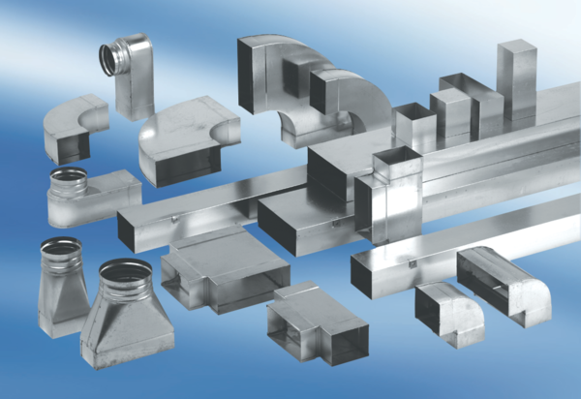45°-os függőleges könyökcsatorna KB45V/70/170Csomagolási egység: 1 darabVálaszték: K
Termékszám: 0055.0602Gyártó: MAICO

